臺北市士林區天母國民小學交通安全提醒事項
~~行人安全~~
一、行人過馬路安全五步驟：
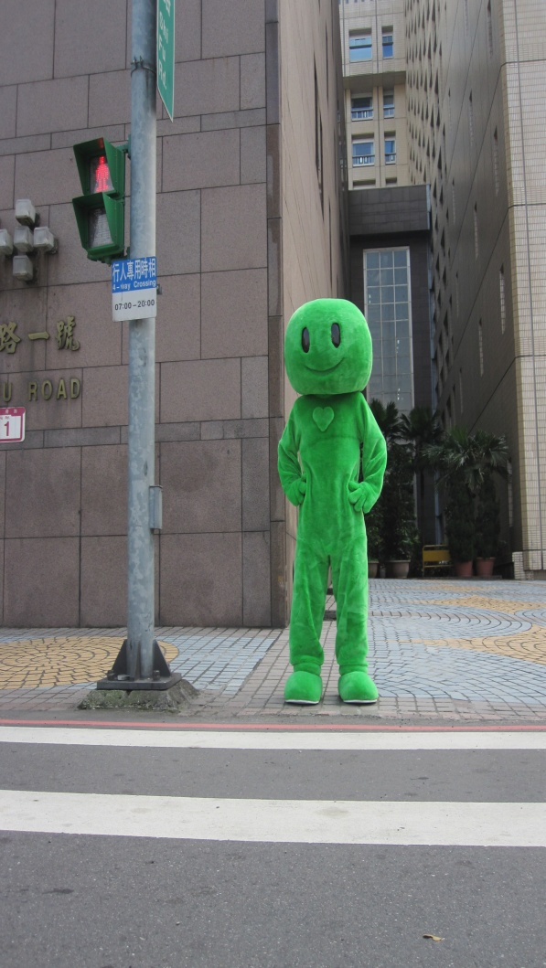  1停 | - 停—停人行道不強行：  - 行人應站在人行道上確認綠燈亮秒數足夠再通過，  - 如果秒數不夠時，不要強行通過，因為匆忙中容易發生意外，且常有車輛搶黃燈、紅燈，更易與行人交織產生意外。（搶快車輛因車速快，駕駛人行車視線變窄，易有視覺死角，較無法注意到行人。）
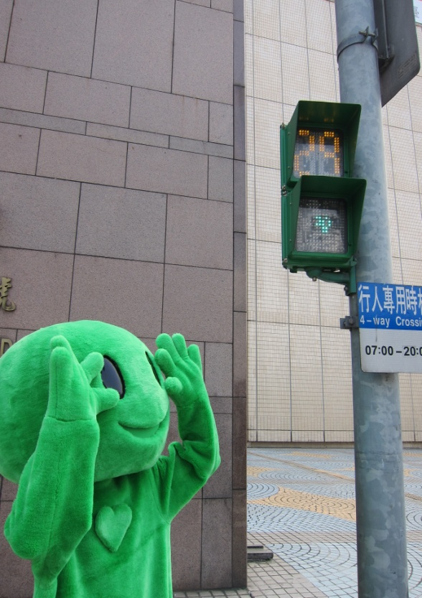  2看 | - 看—看看號誌小綠人：  行人要依行人號誌（小綠人）指示通行，不是看行車號誌（圓燈或箭頭綠燈）。
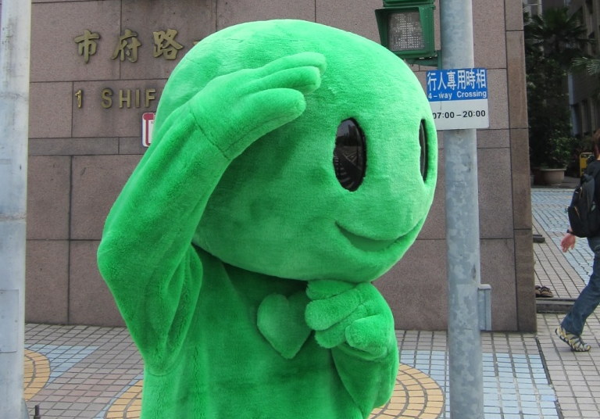  3轉 | - 轉—轉左轉右等車停：  路口有左右轉車輛，臺北市另有逆向公車專用道，通過路口時眼睛應先看左邊→看右邊→再回頭看左邊，避免轉彎車因視線死角無法看到行人通過。
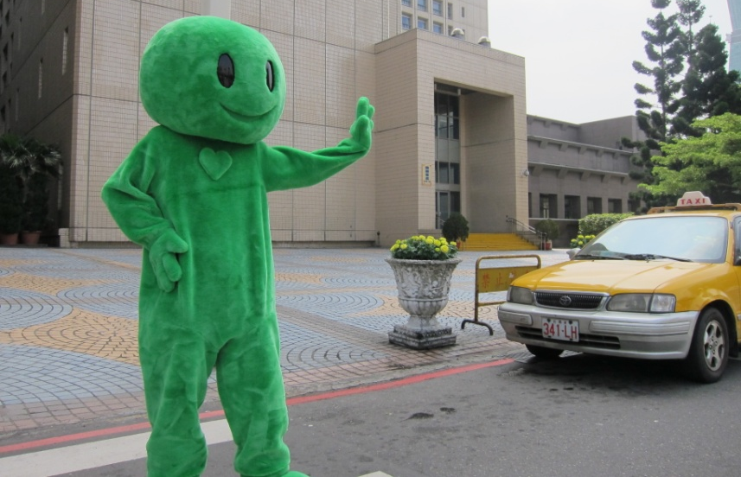  4揮 | - 揮—揮手微笑表謝意：  確認車輛都已經停下來，再進入行人穿越道，同時我們可以揮一揮手向駕駛人表達謝意，小朋友或是協助年長者過馬路時也容易被駕駛人看見。
5動  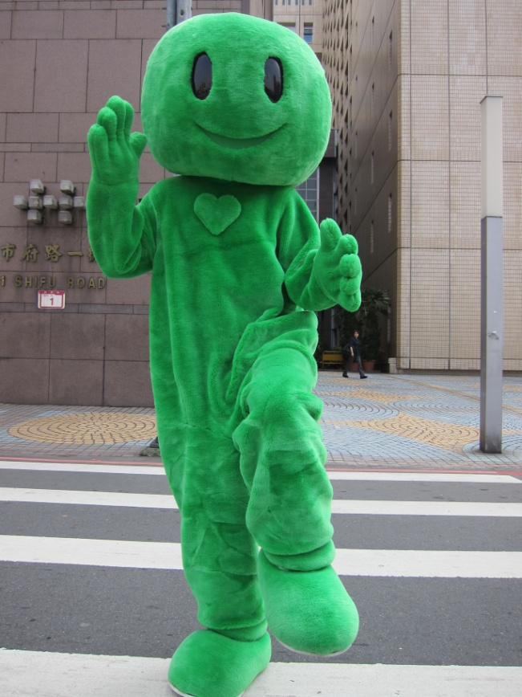 | - 動—動身起步快步走：  此時，就可安心動起來快步通過路口，另外也不要無故滯留在馬路上（如低頭族、聊天…等，記得馬路不是行人的星光大道），影響交通秩序。
二、預防交通事故重要觀念：
視野死角 | 過馬路時一定要留意前後左右有無來車，不要以為沒有看到車子，車子就不存在，很可能是因為旁邊汽車或道路設施、招牌等障礙物遮蔽了視線，造成雙方互相沒看到的情況。此外，駕駛人坐在車內，車身兩側或前後的下方是無法看到的，後視鏡的可見範圍有限，如果人或車子落在駕駛人看不見的區域內，駕駛人就無法防範和應變了。
內輪差 | 車子轉彎時，前後輪行徑軌跡不同，右側的後輪會向內偏移，兩者軌跡所產生的差叫做內輪差。車身愈長的車子所產生內輪差愈大，如果駕駛人或行人不小心踏進去，很可能就會被撞到或被後輪壓到。
三、重要行人交通法規：
道路交通管理處罰條例第78條 | 行人在道路上有下列情形之一者，處新臺幣三百元罰鍰：  一、不依標誌、標線、號誌之指示或警察指揮。  二、不在劃設之人行道通行，或無正當理由，在未劃設人行道之道路不靠  邊通行。  三、不依規定，擅自穿越車道。  四、於交通頻繁之道路或鐵路平交道附近任意奔跑、追逐、嬉遊或坐、臥  、蹲、立，足以阻礙交通。
四、安全行走小叮嚀：
1.看見汽機車，給汽機車駕駛看見！ | 2.養成仔細觀察路況的習慣，專心走路。
3.只要有安全顧慮，就不要做!(例如：不走行  穿線，行人號誌綠燈秒數不夠依然過馬路！) | 4.為自己保留安全空間，也為別人預留安全空  間(利他的觀念)。
5.注意避免出現於各型車輛的視野死角。 | 6.昏暗光線或天候不佳應穿鮮明的衣服。
7.穿越路口注意行人號誌綠燈秒數是否足夠。 | 8.記住過馬路五步驟，並確實做到。
天母國小學務處關心您~~

